湖北程力集团成立于2004年是一家以汽车、教育、投资为主体的集团公司，湖北程力专用汽车有限公司是程力集团重要组成部分，是程力集团汽车板块主要支柱企业。
湖北程力专用汽车有限公司占地500亩，拥有全国各地员工3500余人，产销各类专用车10000余台，产值10亿元，外贸出口1500万元，上缴国家税收2000万元。
湖北程力专用汽车有限公司，国家发改委定点生产各类专用汽车的湖北专用汽车厂家，大型专用汽车制造厂。国内知名园林绿化、石油化工、市政环卫、压力容器专用汽车制造商。注册商标“程力威”牌“CLW”。湖北程力专用汽车有限公司东风、解放公司的重要合作伙伴，主要从事各类专用汽车的生产制造业务，同时也销售各大型厂家的整车及配件。
湖北程力专用汽车有限公司拥有自行出口权，产品占据大量国外市场，其主导品种有扫路车、洒水车、油罐车、垃圾车、吸粪车、吸污车、自卸车、厢式货车、半挂车、清障车、随车吊、高空作业车、教练车、散装水泥车、化工车、消防车、汽车配件、水泥搅拌车、牵引车等八大系列100多个品种车型。同时批发东风、解放、楚风各种二类底盘。
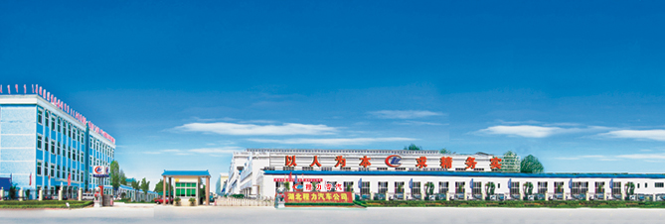
湖北程力公司技术力量雄厚，检测手段完备，拥有国内外先进的生产的设备，产品质量稳定，经营方式灵活，程力公司已率先全面通过ISO9001-2000国际质量体系认证，产品全部通过3Ｃ国际强制产品认证，并通过出口产品的各项认证。
程力汽车的系列专用车数十年来一直占领着国内很大的市场，近年来，程力汽车在国内外市场上取得了非凡的成就，特别是程力公司在随州南郊开发区投资兴建新的大规模的厂房后，随州南郊开发区以“程力汽车工业园”命名，程力汽车成为华中地区专用汽车的一颗璀璨的明珠。
我们的服务宗旨是：以质量求生存、信誉是保证。诚信待人，灵活经营、高质低价，讲究效率。
程力公司承诺：凡属本公司生产销售的产品，底盘部分，全国服务站均可联保，专用部分三包服务一年，售后服务四十八小时到位处理，终身负责维修并提供终身免费技术服务。
程力汽车公司位于炎帝神农故里，编钟古乐之乡，改装汽车名城——湖北省随州市；距省会武汉市186公里，距宜昌三峡330公里，公路、铁路交通十分便利。随州专用汽车程力-总经理“程阿罗”热忱欢迎各位新、老朋友惠顾，并期待着您的光临。同时，我公司可凭贵单位的责任传真，或预付部分车款后，优惠办理送车业务；到我公司提车，我公司为您代办全套行车手续。
全国销售服务热线；0722-3308259 138-8687-9595
尊敬的客户朋友，您可以通过电话、传真及电子邮件等方式与本公司联系, 欢迎来公司光临指导、洽谈业务。
销售总经理：李彪
销售热线：138-8687-9595 座机/传真：0722-3308259
ＱＱ ：1375026905
企业网址：www.hbclmy.com
电子邮箱: 1375026905@qq.com
收款单位： 湖北程力专用汽车有限公司
开户银行： 随州市建行曾都支行
帐 号： 4200 1813 6620 5000 3420
行 号：（建行-建行）55351（异行-建行）105528600020
开增值税票信息
单位全称：湖北程力专用汽车有限公司
开户银行：随州市建行曾都支行
帐 号：4200 1813 6620 5000 3420
税 号：4213 0726 4141 823
组织机构代码：78641412-3
地 址：湖北省随州市南郊平原岗程力汽车工业园
厂 址： 随州市南郊程力汽车工业园（火车站汽车站乘10路公汽终点站下车即到）
邮 编：441300

